其他电脑客户端通用配置说明
目录
电脑客户端通用配置说明 1
前言 2
一、绑定微信，获取客户端密码 2
二、IMAP和POP有什么区别？ 4
三、常用邮件客户端软件设置 4

前言
客户端配置说明
因学校邮箱绑定统一身份认证系统，所以学校邮箱配置客户端都需要先登录到邮箱web网页端，绑定微信后并获取客户端密码来配置客户端，方法如下：

一、绑定微信，获取客户端密码
1、输入mail. nuist.edu.cn，登录邮箱，在邮箱首页—左上角—点击微信绑定，进入绑定微信页面，点击绑定微信，并打开微信扫一扫，扫描微信二维码。
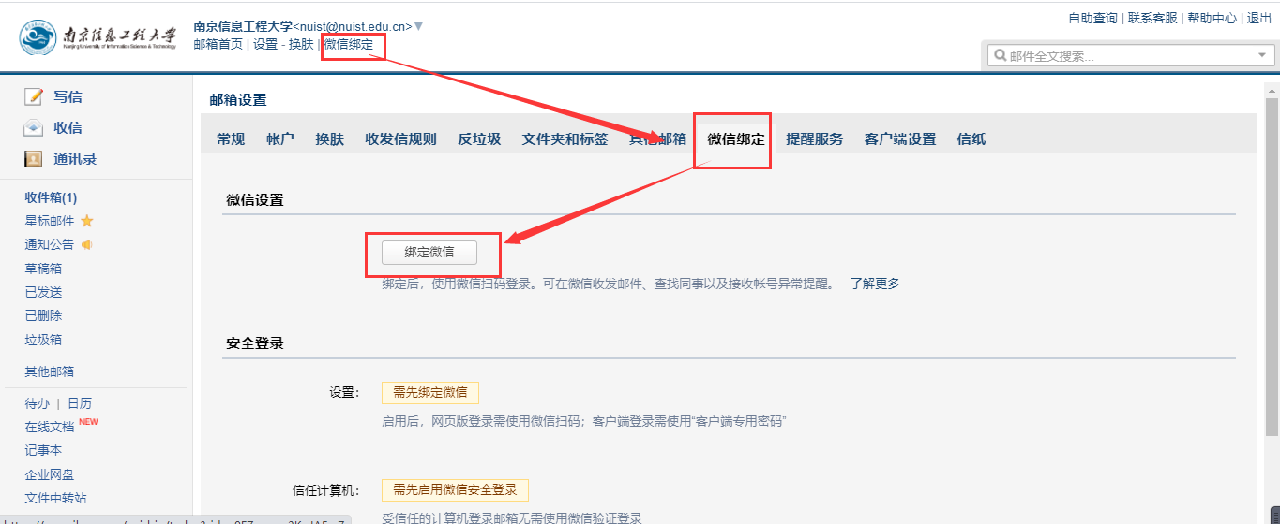
2、绑定微信后，点击“开启安全登录”，选择开启
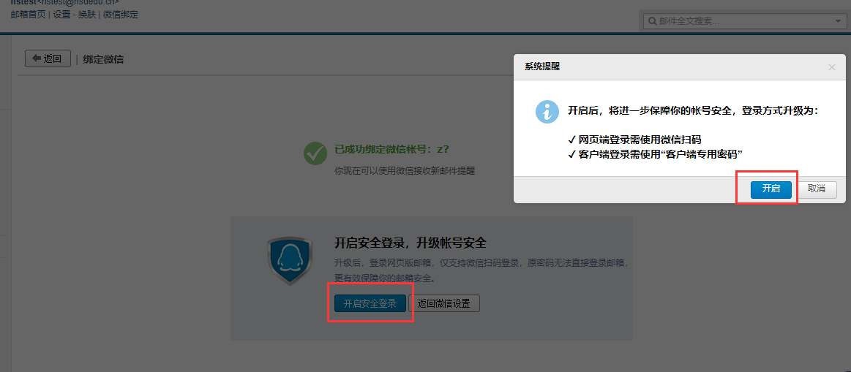

3、开启安全登录后，邮箱会跳转退出登录页面。请重新在浏览器上打开：
http://mail.nuist.edu.cn/，并输入统一身份认证帐号以及密码登录，并使用微信扫码验证。
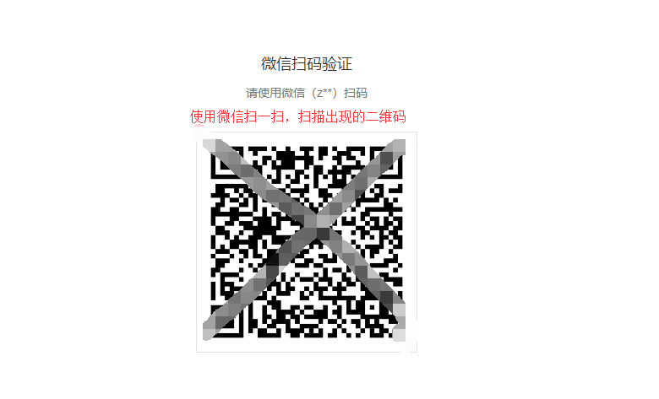
4、重新登录后，在web页面点击微信绑定进入微信绑定功能设置页面，在安全登录下方点击：“生成新密码”，在跳出的提示框中会生成客户端专用密码，复制该密码可以作为客户端密码进行配置。（建议您把密码复制到文本中保存，在后续的客户端配置中需要使用该密码）
注：客户端专用密码中包含了大小写字母以及数字，要注意区分大小写。
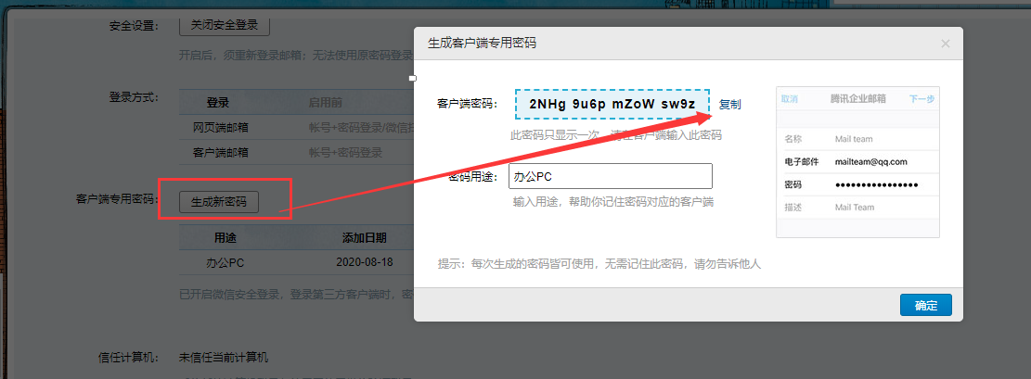

二、IMAP和POP有什么区别？
POP允许电子邮件客户端下载服务器上的邮件，但是您在电子邮件客户端的操作（如：移动邮件、标记已读等），这是不会反馈到服务器上的，比如：您通过电子邮件客户端收取了QQ邮箱中的3封邮件并移动到了其他文件夹，这些移动动作是不会反馈到服务器上的，也就是说，QQ邮箱服务器上的这些邮件是没有同时被移动的 。但是IMAP就不同了，电子邮件客户端的操作都会反馈到服务器上，您对邮件进行的操作（如：移动邮件、标记已读等），服务器上的邮件也会做相应的动作。也就是说，IMAP是“双向”的。同时，IMAP可以只下载邮件的主题，只有当您真正需要的时候，才会下载邮件的所有内容。

三、常用邮件客户端软件设置
您可以使用支持POP3/IMAP的客户端软件（例如Foxmail,Outlook以及其他PC或手机上的邮件客户端）收发您的邮件。
请准确配置您的电子邮件客户端，以在客户端上使用学校邮箱。
通用配置参数：（我们已经默认都支持这些协议，用户无需自己手动开启这些服务器与端口）
POP3/SMTP协议
接收邮件服务器：pop.exmail.qq.com ，使用SSL，端口号995
发送邮件服务器：smtp.exmail.qq.com ，使用SSL，端口号465
海外用户可使用以下服务器
接收邮件服务器：hwpop.exmail.qq.com ，使用SSL，端口号995
发送邮件服务器：hwsmtp.exmail.qq.com ，使用SSL，端口号465

IMAP协议
接收邮件服务器：imap.exmail.qq.com ，使用SSL，端口号993
发送邮件服务器：smtp.exmail.qq.com ，使用SSL，端口号465
海外用户可使用以下服务器
接收邮件服务器：hwimap.exmail.qq.com ，使用SSL，端口号993
发送邮件服务器：hwsmtp.exmail.qq.com ，使用SSL，端口号465

账户名：邮箱账户名@nuist.edu.cn，填写完整的邮件地址
密码：网页绑定微信开启安全登录后生成的客户端专用密码
电子邮件地址：邮箱账户名@nuist.edu.cn，完整邮件地址

